# data_analysis

data_analysis  
 数据处理  
 task_answers解析  
 处理结果和输出文件  
 数据分析  
 做题时长  
 每道题的编码种类  
 正确率对比

本项目为openct中的子项目，通过分析opentc测试平台中的课程（“智能计算素养”）来进行数据分析。需要注意的是，数据分为结果数据和过程数据两部分，目前处理的为结果数据。并且参与测试的有一所初中和一所高中，这里对初中和高中的数据进行分别处理。

## 数据处理

首先，从后台获得的原始数据以每个学生作为索引（index），并且包含非常多的属性。其中有意义的属性为：

|  |  |  |
| --- | --- | --- |
| 属性名称 | 属性实例 | 属性意义 |
| start_time | 2021-06-24T09:44:29+08:00 | 开始填写的时间 |
| expire_time | 2021-06-24T11:44:29+08:00 | 过期时间 |
| stop_time | 2021-06-24T10:33:05+08:00 | 提交的时间 |
| school | 区二中实验初中 ｜ 南溪一中（高中） | 测试学生所在学校 |
| task_answers | ["{"frame":{"level":"easy","data":{"successRate":1,"minJumps":2,"jumps":2,"path":[2,0,1]}}}","{"frame":{"level":"medium","data":{"successRate":1,"minJumps":2,"jumps":2,"path":[3,1,0]}}}","{"frame":{"level":"easy","data":["00","01","02","06"]}}","{"frame":{"level":"medium","data":["00","01","02","03"]}}","{"frame":{"level":"easy","data":[[0,0,0,0,0,0,0],[0,0,1,0,0,0,0],[0,0,0,0,0,0,0],[0,0,0,0,0,0,0],[0,0,1,0,0,0,1]]}}","{"frame":{"level":"easy","data":["C_B","A_C"]}}","{"frame":{"level":"medium","data":["B_A","C_A","G_F","D_B","E_B"]}}","{"frame":{"level":"easy","data":[[[0,4],[0,5],[1,5]],[[0,1],[0,2],[1,2]],[[0,6],[0,7],[1,7]],[[0,10],[0,11],[1,11]]]}}","{"frame":{"level":"medium","data":[[[3,3],[4,3],[5,3],[5,4]],[[0,4],[1,4],[2,4],[2,5]],[[0,0],[1,0],[2,0],[2,1]],[[0,2],[1,2],[2,2],[2,3]],[[3,0],[4,0],[5,0],[5,1]]]}}","{"frame":{"level":"easy","data":["06_05","02_09"]}}","{"frame":{"level":"medium","data":["v_16_v_7","v_2_v_6","v_16_v_8"]}}","{"frame":{"level":"easy","data":[[{"row":0,"col":0},{"row":1,"col":2},{"row":2,"col":1},{"row":0,"col":2},{"row":2,"col":4}]]}}","{"frame":{"level":"medium","data":[[{"row":2,"col":2},{"row":1,"col":3},{"row":1,"col":1},{"row":0,"col":4},{"row":2,"col":5}]]}}","{"frame":{"level":"easy","data":[2,1]}}","{"frame":{"level":"medium","data":[1,2,1,0,0,0]}}","{"frame":{"level":"easy","data":{"stamps":[1,0,1,2],"start":1,"end":16,"selected":true}}}","{"frame":{"level":"medium","data":{"stamps":[2,1,1,1],"start":6,"end":16,"selected":true}}}","{"frame":{"level":"hard","data":{"stamps":[1,0,1,2],"start":1,"end":4,"selected":false}}}","{"frame":{"level":"easy","data":{"rotation":[[0,2,0]],"lowered":null}}}","{"frame":{"level":"medium","data":{"rotation":[[2,2,0,0,0,0]],"lowered":null}}}","{"frame":{"level":"hard","data":{"rotation":[[null,null,1,1,1,0],[2,2,0,null,0,null],[null,2,null,null,0,null],[2,0,2,1,null,null]],"lowered":[3,3]}}}","{"frame":{"level":"easy","data":{"sequence":[1,0,1,0,0,1,1],"transformation":[[0],[0,1]]}}}","{"frame":{"level":"medium","data":{"sequence":[1,1,0,0,1,1],"transformation":[[0,1],[1,0]]}}}"] | 提交的数据 |

### task_answers解析

每个task_answers 由23个frame组成，每个frame代表一个试题，总共23道试题，每个frame中包含有索引为‘data’的主数据。其中frame的格式有以下三种情况：

1. None，即回话超时，数据帧为空。
2. {'data':{'successRate': 1, 'minJumps': 2, 'jumps': 2, 'path': [2, 0, 1]}}，即数据内容外层包了一层字典
3. {'successRate': 0, 'minJumps': 2, 'jumps': 3, 'path': [1, 2, 3, 4]}，即没有data索引，直接为数据内容

总共23个题目以0～22标号，题目提交答案格式有以下几种：

0，1为：{'successRate': 1, 'minJumps': 2, 'jumps': 2, 'path': [2, 0, 1]}

2，3为：['00', '01', '02']

4为：[[0, 0, 0, 0, 0, 0, 0],  
 [1, 0, 1, 0, 0, 0, 0],  
 [0, 0, 0, 0, 0, 0, 0],  
 [0, 0, 0, 0, 0, 0, 0],  
 [1, 0, 0, 0, 0, 0, 0]]

5为：['B_A', 'C_A']

6为：['B_A', 'C_A', 'G_F', 'D_B', 'E_B']

7为：[[[0, 1], [0, 2], [1, 2]],  
 [[0, 4], [0, 5], [1, 5]],  
 [[0, 6], [0, 7], [1, 7]],  
 [[0, 10], [0, 11], [1, 11]]]

8为：[[[1, 0], [2, 0], [3, 0], [3, 1]],  
 [[2, 3], [3, 3], [4, 3], [4, 4]],  
 [[0, 4], [1, 4], [2, 4], [2, 5]],  
 [[0, 1], [1, 1], [2, 1], [2, 2]],  
 [[3, 2], [4, 2], [5, 2], [5, 3]]]

9为['09_02', '05_06']

10为['v_14_v_6', 'v_2_v_16', 'v_15_v_12']

11，12为[[{'row': 0, 'col': 0},  
 {'row': 1, 'col': 2},  
 {'row': 2, 'col': 1},  
 {'row': 0, 'col': 2},  
 {'row': 2, 'col': 4}]]  
   
13为 [2, 1]

14为[1, 2, 1, 2, 2, 3]

15为{'stamps': [1, 0, 1, 2], 'start': 1, 'end': 16, 'selected': True}}

16为{'stamps': [2, 1, 0, 1, 0],  
 'start': 1,  
 'end': 5,  
 'selected': False}

17为{'stamps': [2, 1, 0, 1], 'start': 1, 'end': 5, 'selected': False}

18为{'rotation': [[1, 0, 1]], 'lowered': [0, 0]}

{'rotation': [[2, 2, 0]], 'lowered': None}

19为{'rotation': [[0, 0, 1, 3, 0, 1]], 'lowered': None}

{'rotation': [[2, 3, 1, 0, 0, 1]], 'lowered': [0, 2]}

20为{'rotation': [[None, None, 1, 1, 1, 0],  
 [1, 1, 3, None, 0, None],  
 [None, 1, None, None, 0, None],  
 [1, 1, 1, 0, None, None]],  
 'lowered': None}

21为{'sequence': [1, 0, 1, 0, 0, 1, 1],

'transformation': [[0], [0, 1]]}

22为{'sequence': [1, 1, 0, 0, 1, 0, 1],

'transformation': [[0], [1, 0]]}

### 处理结果和输出文件

首先将task_answers中的内容提取出来（剔除所有的索引文字）

按照学校分为三类装在三个文件夹里：/output/default, /output/junior, /output/senior

default中存有初中和高中所有学生的数据

junior中存有初中的数据

senior中存有高中的数据

所有存储的excel分为两类：

1. i.xlsx

该文件中存储第i个题目的对应用户用户答案的编码（已经去除文字描述）

举个例子：

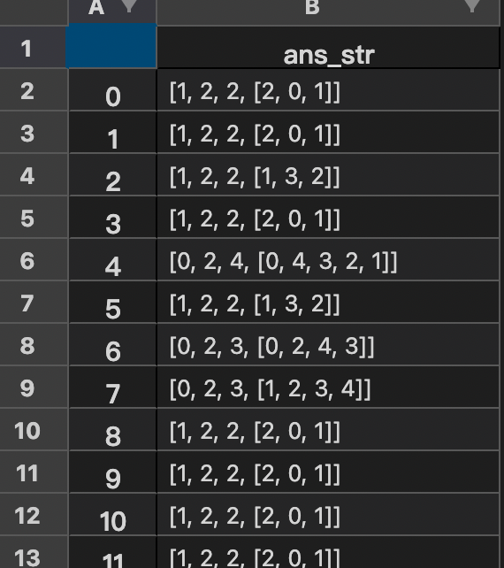

image-20210629231107880

只有两列数据，第一列为对应学生index，第二列为删去所有文字描述的回答编码。

1. i_count.xlsx

该文件中存储第i个题目中的各种答案的编码和对应答案的出现次数

举个例子：

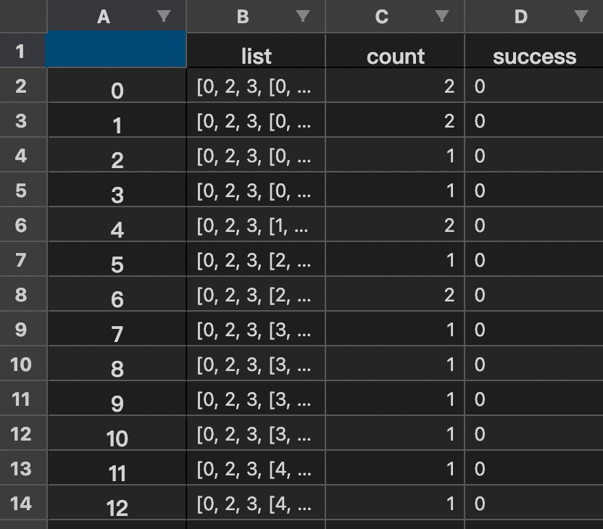

image-20210629231546839

有两种情况，如果计算了正确率，则有四列，如上图所示，count代表对应回答出现的次数，success表示这种回答是否正确（现在只有第0，1题有是否回答正确的标签，所以现在只有0_count.xlsx, 1_count.xlsx中有success这一属性。0代表回答错误，1代表回答正确）

## 数据分析

### 做题时长

原始数据中有学生答题的开始时间和结束时间，通过计算时间差得出做完23道题的时长，单位为秒。

同上，仍是将原始数据分为三部分进行分析：全部数据（all）、初中学生（junior）、高中学生（senior）的分布情况并对比，最终绘图为html格式，需要使用浏览器查看。

对于全部数据（all）、初中学生（junior）、高中学生（senior）各自的分布情况存储在：plot\default\time.html, plot\default\time.html, plot\default\time.html，如下所示：

1. 全部数据（all）的做题时长分布（-1为超时数据）

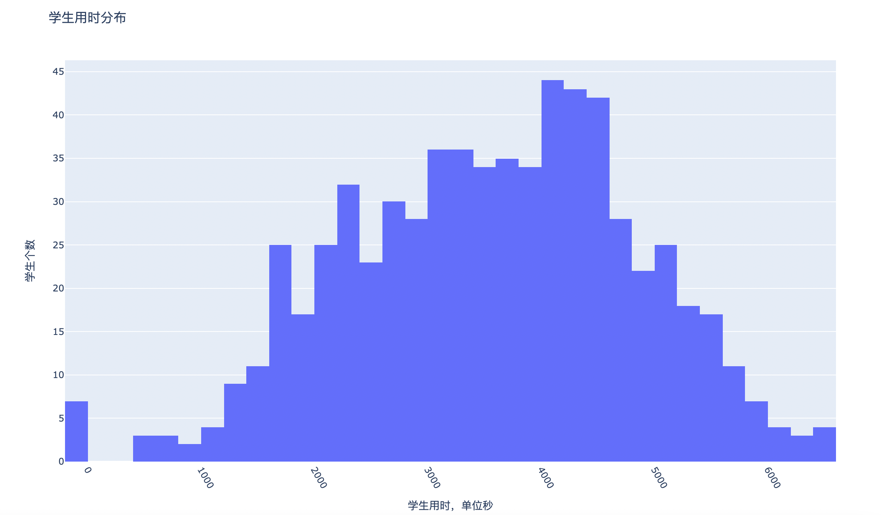

1. 初中学生（junior）

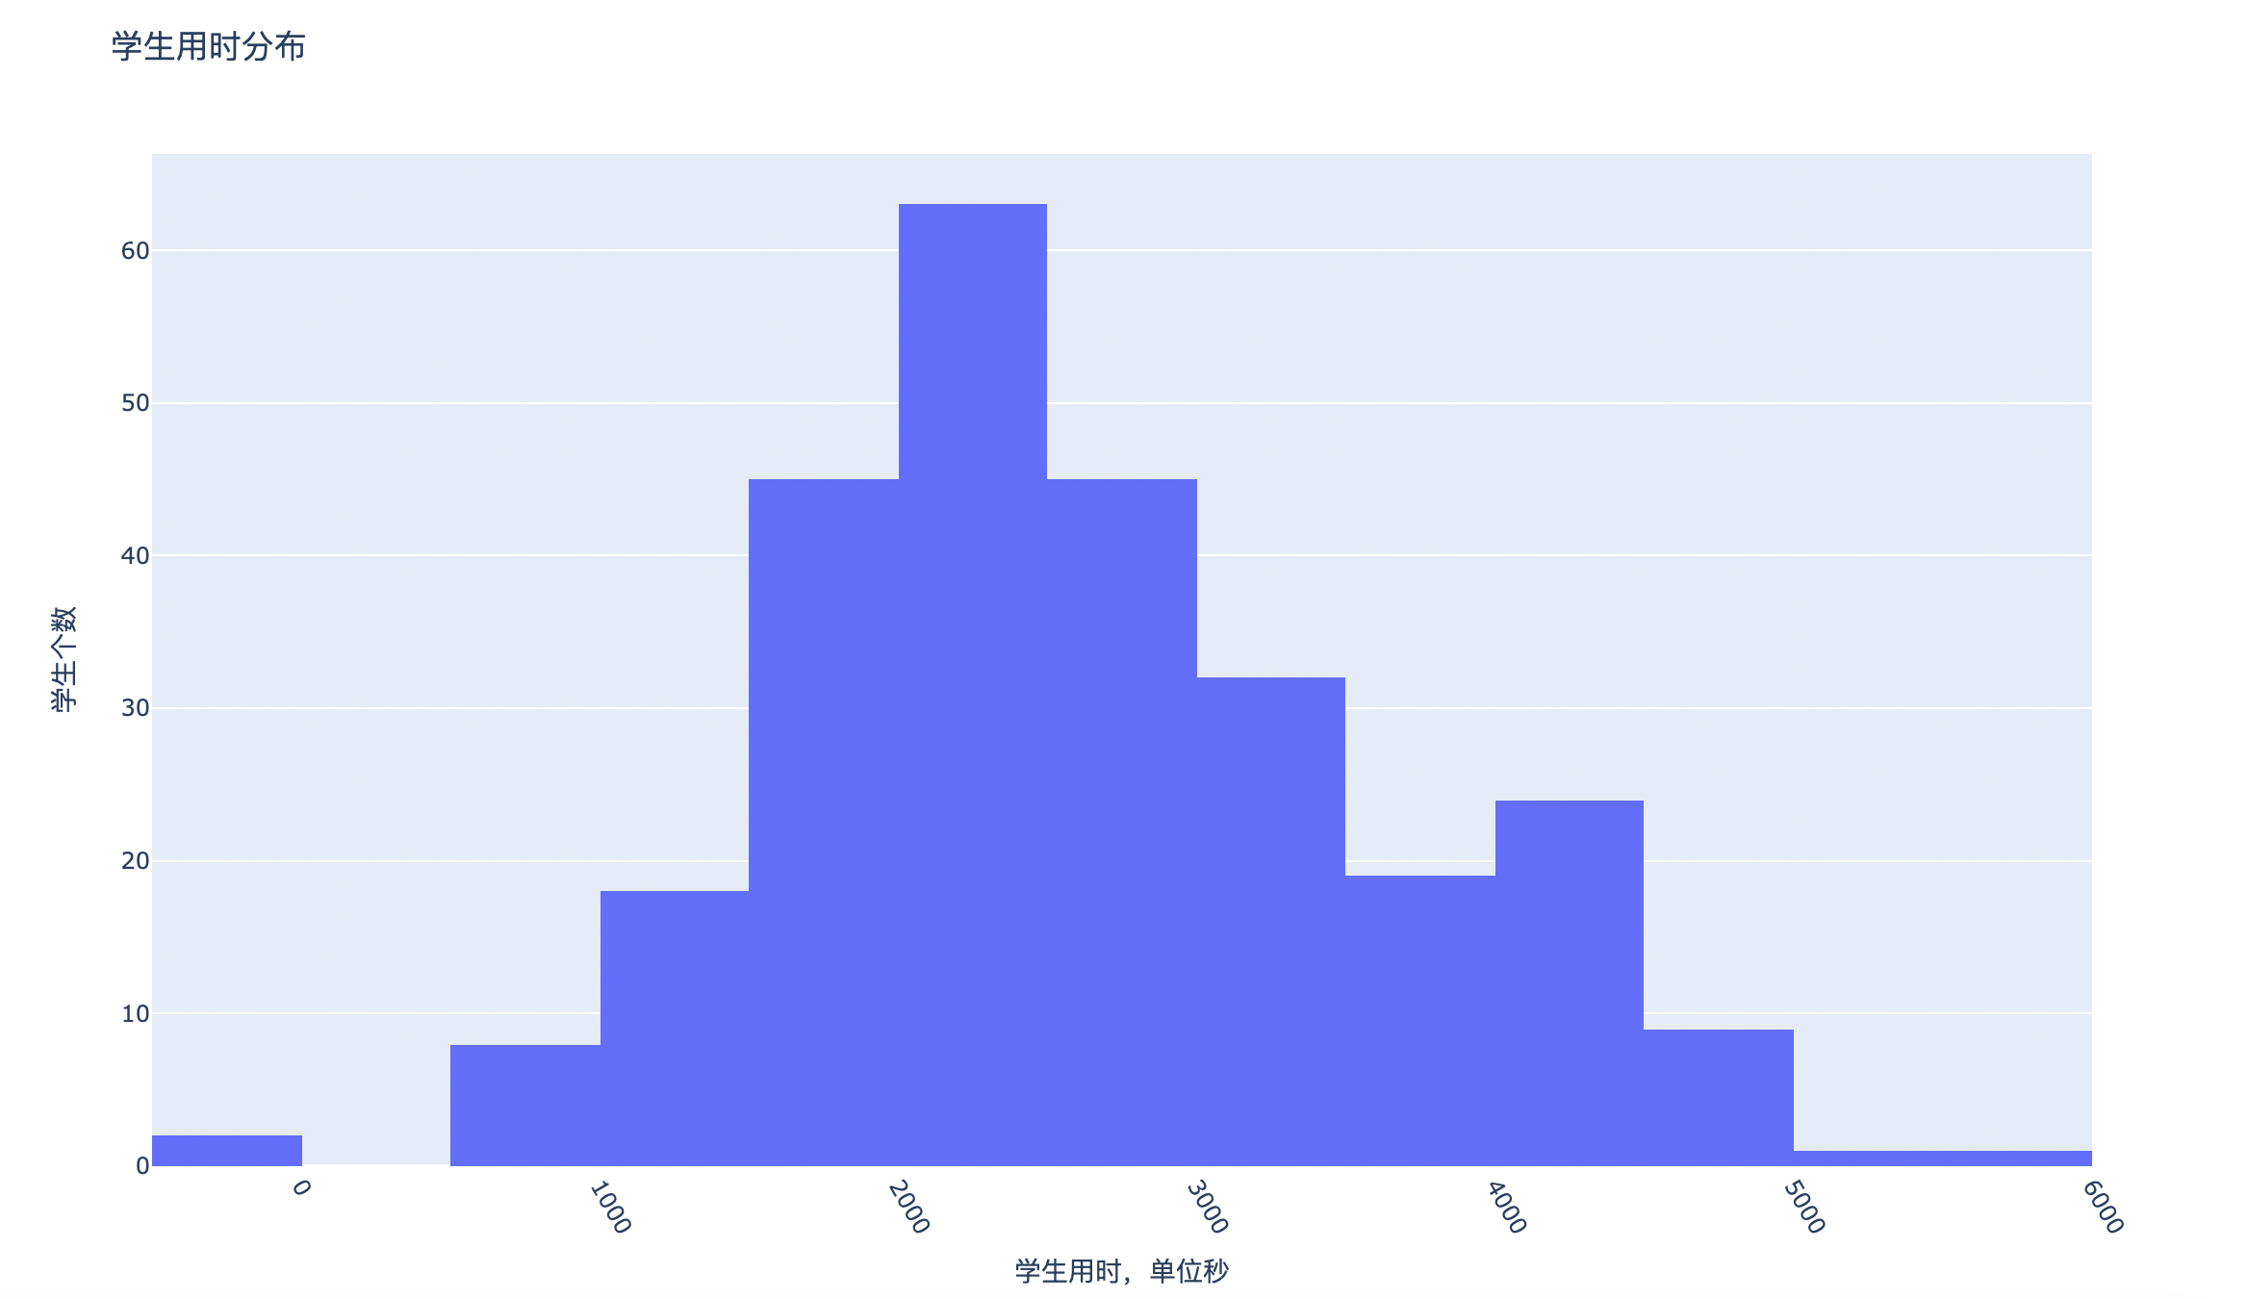

1. 高中学生（senior）

* 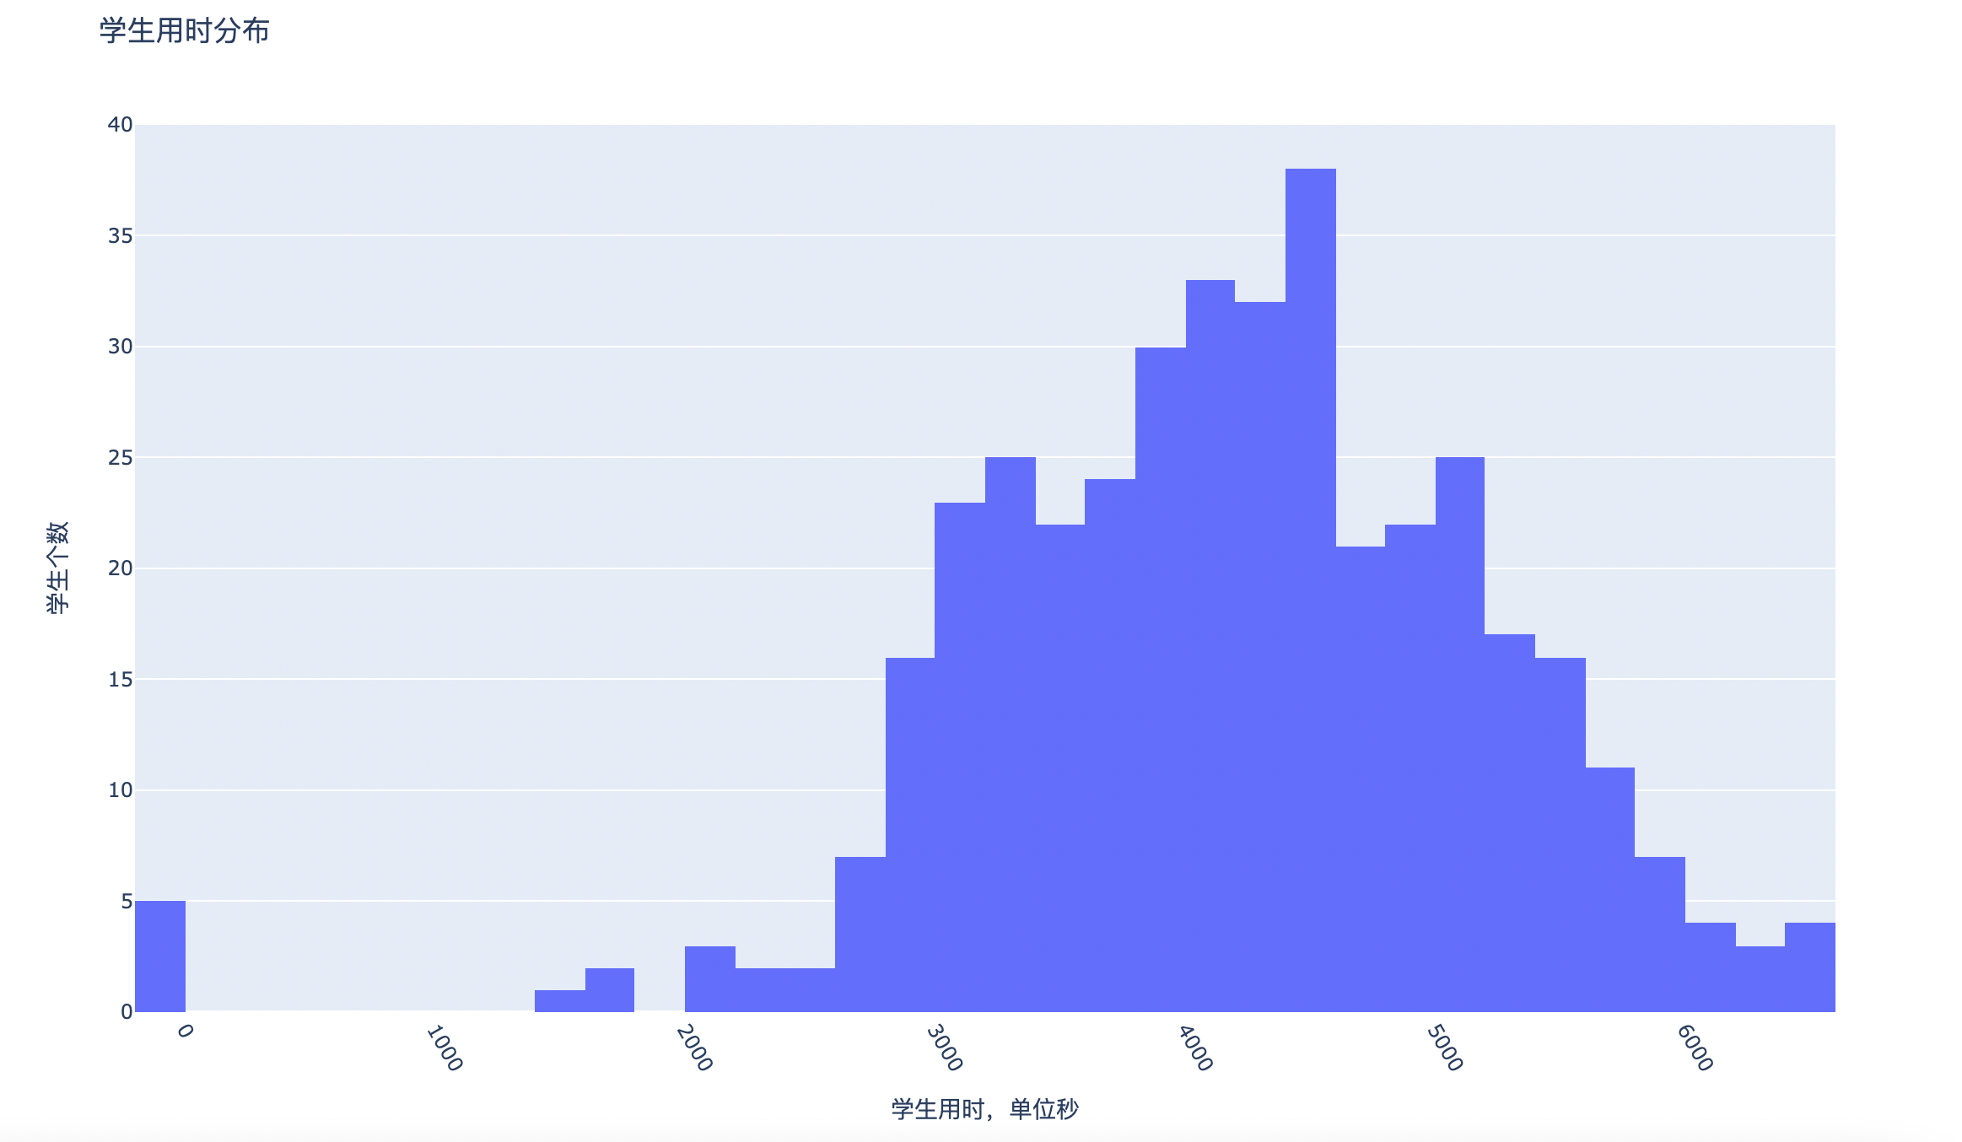

将三类数据放在一起展示：

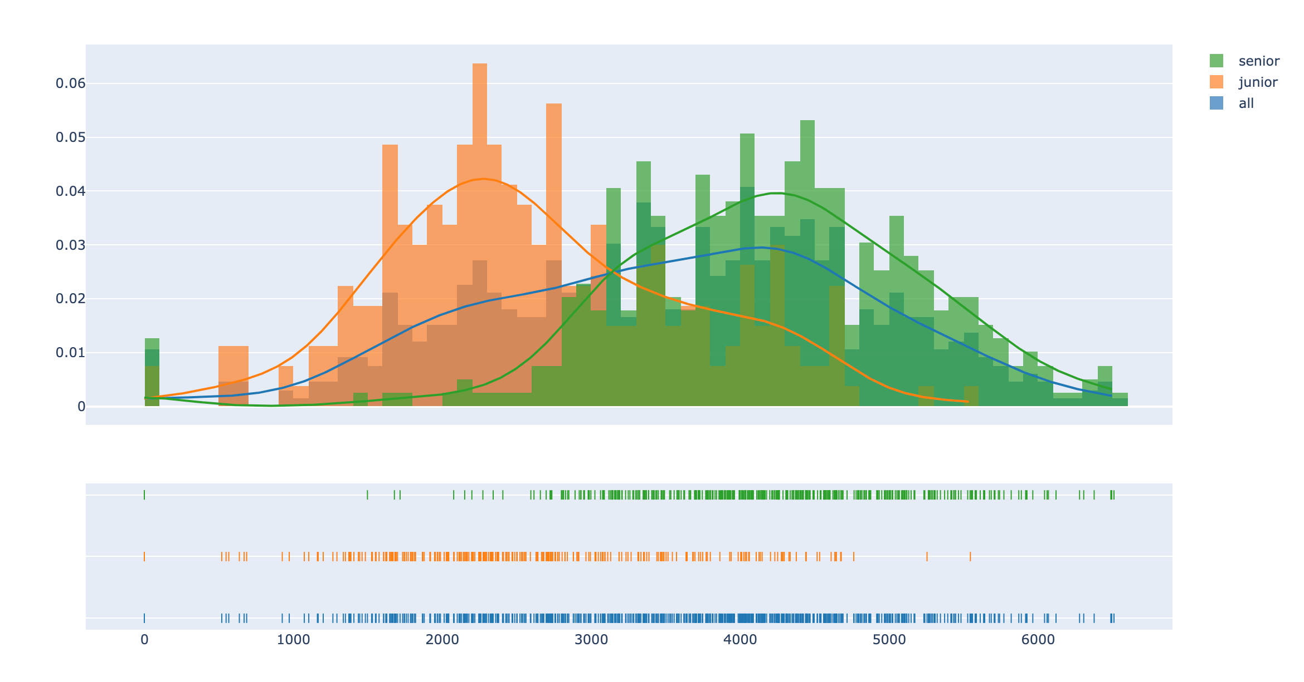

### 每道题的编码种类

如上面所阐述的那样，编码种类和每种多少学生存储在/output中的excel表格中，23道题的编码种类柱状图如下所示：

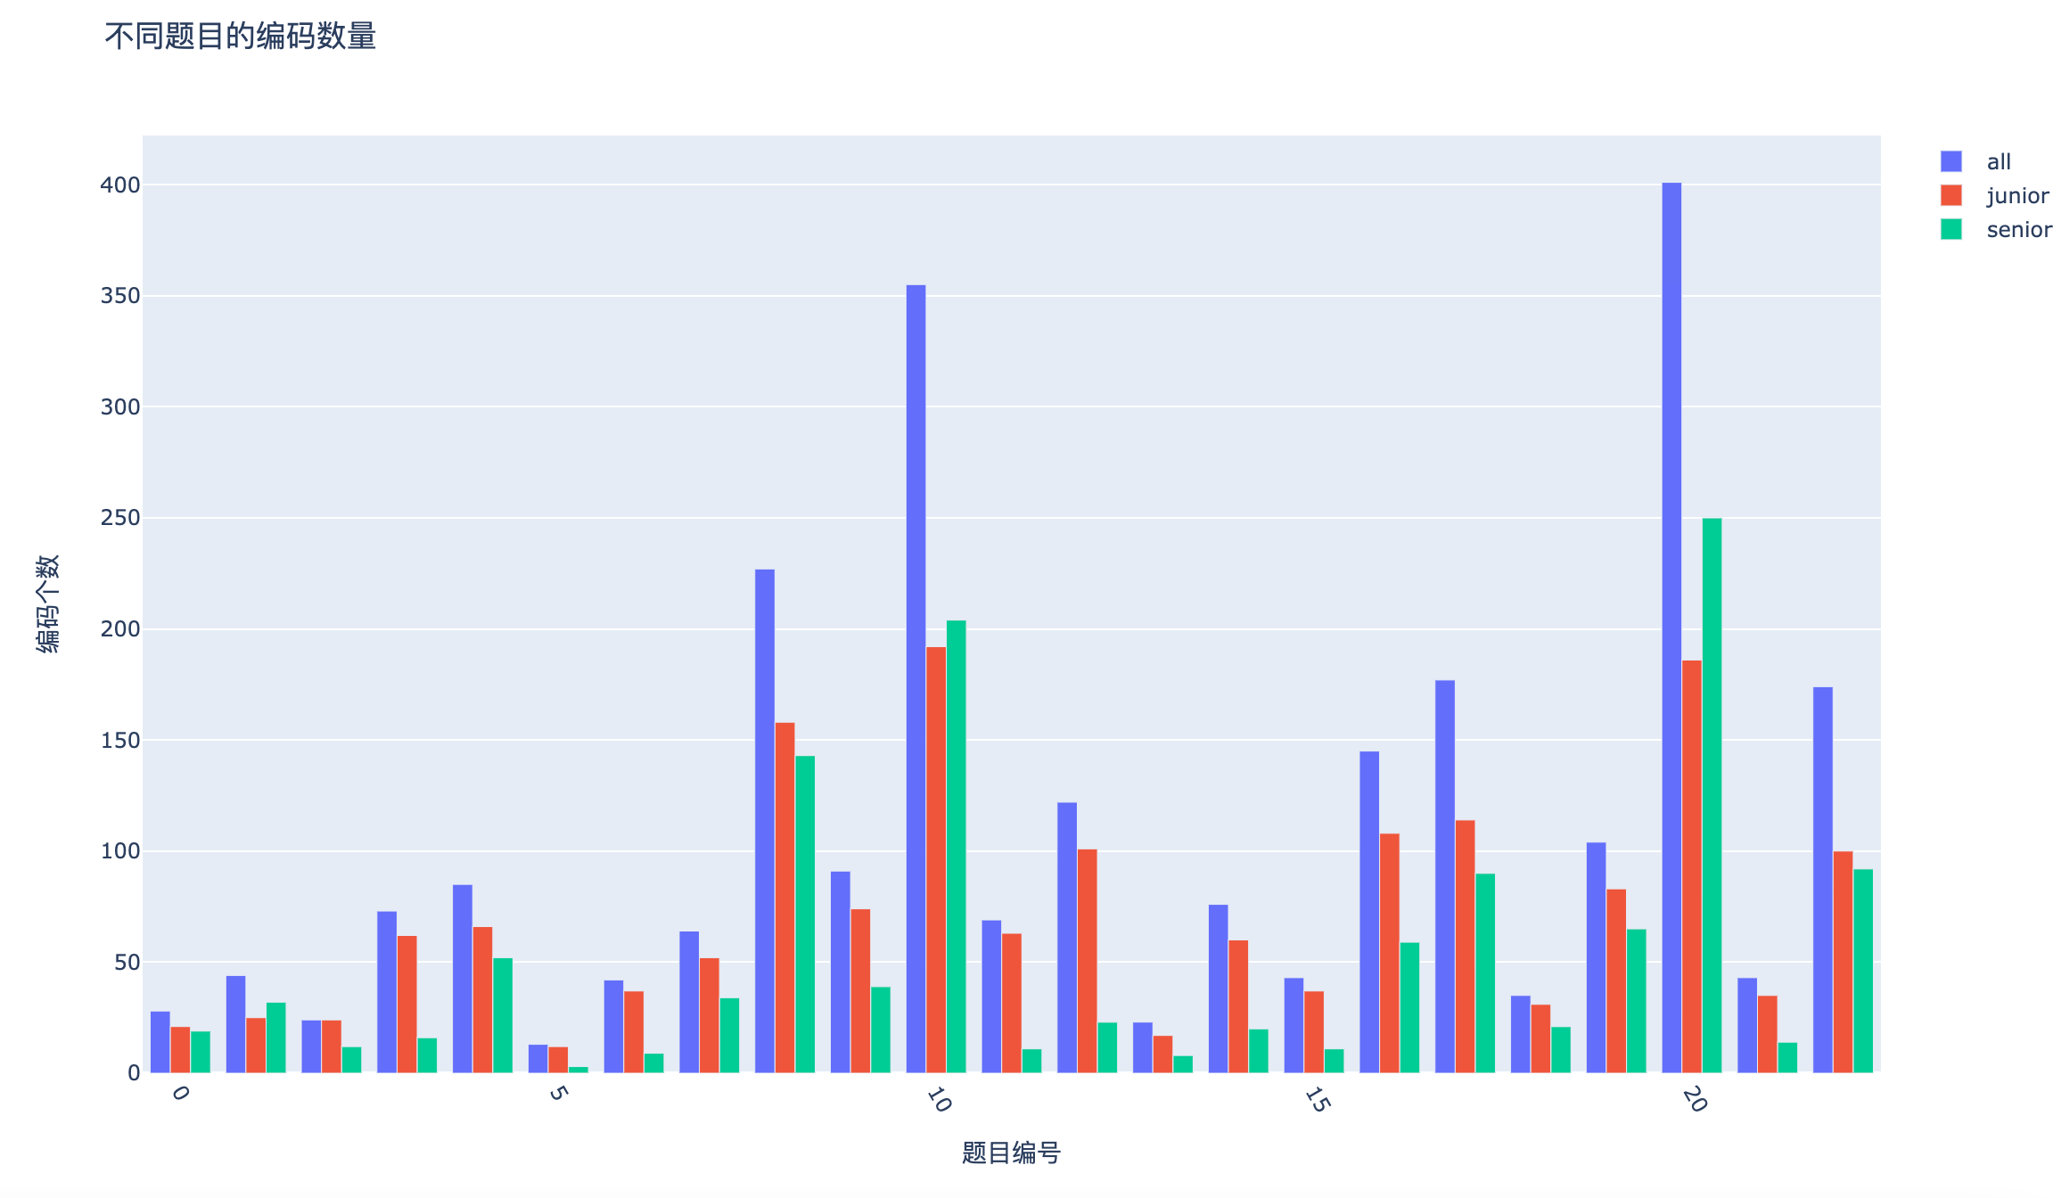

### 正确率对比

目前只有第0，1道题有正确标记，所以统计初高中对于第0，1道题的正确率：

